SGC + Knowledge Manager — Apuntes
Analogía de arranque: la biblioteca y el bibliotecario Piensa en una biblioteca sin catálogo ni estanterías (un almacén de cajas sueltas) y sin bibliotecario (nadie que sepa dónde está nada). El SGD son las estanterías, el catálogo y las normas de préstamo; el Knowledge Manager es el bibliotecario: sabe qué tiene valor, enseña a buscar y se asegura de que la gente devuelve lo prestado. Una organización solo funciona bien cuando tiene ambos.

SGC + Knowledge Manager = Conocimiento que genera valor
Tecnología y estrategia, un tándem clave para gestionar, aprovechar y compartir el conocimiento.
Esta sesión responde a una pregunta molesta: ¿por qué las organizaciones que invierten mucho en software siguen perdiendo información y repitiendo errores? La respuesta casi nunca es la herramienta: es la falta de la otra mitad.

1. El problema: la información existe, el conocimiento no circula
Cualquier empresa ya «tiene» la información: está en correos, carpetas Comunes, discos externos y chats. El problema no es tenerla, es que:
- nadie puede encontrarla cuando hace falta (los humanos buscamos a mano),
- nadie sabe qué versión es la buena (final_v2_bueno_OK-ahora-si.docx),
- y lo que sabe el equipo vive en cabezas que pueden irse de vacaciones… o de la empresa.
- El equipo trabaja y genera documentos y experiencia.
- Si no hay SGD + KM → silos (correos, discos, cabezas) → duplicar trabajo, perder clientes, fallar auditorías.
- Si hay SGD + KM → ciclo de vida gestionado + cultura de compartir → se aprende del pasado, se innova y se escala.
Batallita: la prueba de la factura En una PyME con 12 personas les pedí la factura del proveedor de diciembre del año pasado. Opciones reales: (A) 10 s buscándola, (B) 2 min navegando a la carpeta del proyecto, (C) email a contabilidad y esperar, (D) «estaba escaneada en un CD del despacho de Mercedes… que se jubiló». Si tu organización responde C o D, ya tienes el material de esta sesión.

2. SGD: la infraestructura tecnológica y normativa
El Sistema de Gestión Documental (SGD, también EDMS/ECM) es la infraestructura tecnológica y normativa para gestionar el ciclo de vida de la información: desde que un documento entra (escáner, correo, ERP) hasta que se destruye (o se retiene) según la ley.
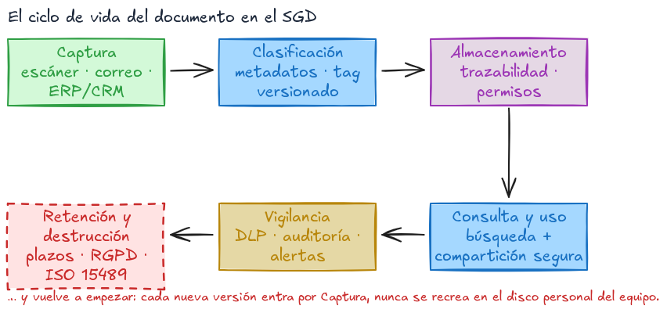
Diagrama: ciclo de vida de la información en el SGD
Las cinco funciones clave:
# | Función | Qué garantiza
1 | Captura e ingesta | Todo entra por el mismo canal (escáner, correo, ERPs, CRMs), nada por las bandas.
2 | Metadatos y clasificación | Encontrar cualquier documento en segundos (autor, fecha, tipo, proyecto).
3 | Control de versiones y trazabilidad | Quién cambió qué, cuándo y por qué: el historial nunca se pierde.
4 | Preservación y retención | Qué se archiva, cuánto se conserva y cuándo se destruye (RGPD, ISO 15489).
5 | Seguridad | Cifrado, permisos granulares, DLP: quién ve, edita, exporta o borra.

Batallita: el vertedero «Comunes»
En una PyME de 12 personas, el servidor compartido acabó en una sola carpeta Comunes: 40 GB sin estructura y documentos tipo presupuesto-FINAL_v3_bueno_ahora-si.docx. Nadie sabía qué era lo vigente; se había pagado dos veces el mismo trabajo porque dos equipos lo prepararon en paralelo sin saberlo.
Lecciones:
- El vertedero no se limpia: se coloniza (se migra solo lo vivo, con fecha < 2 años; el resto se congela y se archiva).
- Se arregla con reglas y un sprint pequeño (Nextcloud + carpeta por proyecto + nomenclatura), no con heroísmo de tres semanas.
- El coste real no fue el desorden: fue el trabajo duplicado.

Batallita: la auditoría y el portátil del cajón
Llegó la auditoría de facturas, contratos y actas, y apareció una factura de 2012 en el escritorio de un portátil que estaba en un cajón: «así nadie la borra». La prudencia era real, pero la técnica era grave: un documento sin índice, sin copia y sin dueño no es un archivo, es una anécdota hasta que falla.
Lecciones:
- La seguridad por ocultación es la más cara: no se audita, no se respalda, no se transfiere.
- Las normativas (RGPD, ISO 15489) no llegaron a castigar: llegaron a orientar la supervivencia del negocio.
- Tras ese día, el SGD pasó de «deseable» a «sí o sí».

3. Knowledge Manager: la visión estratégica, cultural y metodológica
El Knowledge Manager (KM) no es una herramienta ni un programa: es un rol humano con cuatro funciones concretas.
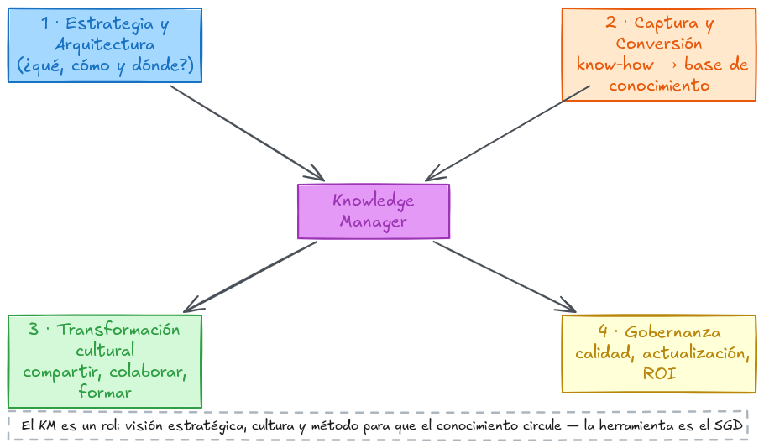
Diagrama: las cuatro funciones del Knowledge Manager
# | Función | De qué se encarga
1 | Estrategia y Arquitectura de la Información | Diseña qué conocimiento se captura, cómo se organiza y dónde vive (taxonomías, plantillas, cadena de custodia).
2 | Captura y Conversión del Conocimiento | Saca el know-how de la cabeza de los veteranos y lo convierte en base de conocimiento (guías, wiki, plantillas, post-mortems).
3 | Transformación Cultural y Adopción | Cambia el hábito: compartir y colaborar pasa a ser lo normal (mentores, parejas de aprendizaje, formación).
4 | Gobernanza y Mantenimiento | Mide la calidad, la vida útil y el ROI de lo escrito; retira lo caducado antes de que engañe a nadie.

Batallita: el campeón silencioso
Un departamento técnico tenía una wiki de hace 3 años, pero el conocimiento real lo sostenía una persona («la que siempre está»). Cuando esa persona cogió vacaciones largas, el equipo descubrió quién era el campeón silencioso: la wiki llevaba un año sin tocarse.
Lo arreglaron con un protocolo de captura: cada vez que alguien preguntaba a la experta, la respuesta la escribía el preguntador en la wiki. Y el KM se encargó de que se usara. Lecciones:
- El tácito no se archiva con copiar-pegar: se captura en el momento en que circula.
- El KM es la persona que diseña el hábito — «lo que aprendimos, a la wiki».
- En tu proyecto de aula: documenta mientras aprendes, no después.

Batallita: la wiki fantasma
En un departamento de marketing instalaron una wiki «de dirección» con 90 páginas llenas de texto. Un año después, la página más visitada tenía 41 visitas y la mayoría, cero. No era un problema de herramienta: nadie sabía qué buscar ni dónde empezar.
La solución fue más incómoda que técnica: borrar la mitad de las páginas (se conservaron 12 vivas), empezar 3 páginas semilla (guía de arranque, decisiones tomadas, glosario) y adoptar el hábito pregunta → respuesta → wiki en cada reunión. Dos meses después: 6 usuarios activos semanales y 30 búsquedas resueltas.
Lecciones:
- La wiki no se promociona, se siembra: 12 páginas vivas valen más que 90 esqueletos.
- El indicador de salud no es el número de páginas: es las búsquedas resueltas por semana.
- El hábito pregunta → respuesta → wiki es lo que convierte una wiki en viva.

4. La tabla de sinergia: dos mitades de algo grande
Dimensión | Sistema de Gestión Documental (SGD) | Knowledge Manager (KM)
Naturaleza | Herramienta tecnológica / Proceso estructurado | Rol humano / Estratégico y cultural
Foco principal | Conocimiento explícito (archivos, facturas, actas, contratos) | Conocimiento tácito + explícito (experiencia, buenas prácticas)
Objetivo | Control, seguridad, trazabilidad y recuperabilidad | Transferencia de aprendizaje, innovación y eficiencia operativa
Pregunta clave | ¿Dónde está el documento y quién tiene permiso para verlo? | ¿Qué aprendizaje obtuvimos y cómo evitamos reinventar la rueda?
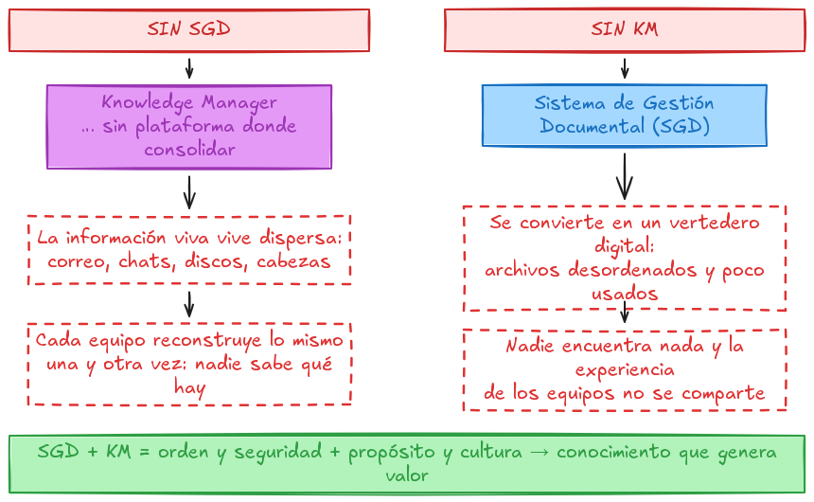
Diagrama: impacto de la ausencia del tándem SGD + KM
Analogía: el almacén y el encargado de compras El SGD es el almacén (estanterías, cajas rotuladas, registro de entradas/salidas). El KM es el encargado que sabe qué merece la pena comprar, qué caduca, qué se comparte entre semana. Un almacén sin encargado llena la caja; un encargado sin almacén es una lista de preguntas que nadie puede atender. Para inventario de valor, se necesitan los dos.

La lección del impacto de la ausencia
- Sin un SGD: el KM carece de la plataforma centralizada donde consolidar la información: el conocimiento tácito queda disperso en correo, chats y cabezas.
- Sin un KM: el SGD degenera en vertedero digital de archivos desordenados y poco usados; nadie encuentra nada y la experiencia de los equipos no se comparte.

5. Software recomendado (casi todo libre, casi todo en Docker)

¿Primera elección rápida?
- Papel → PDF buscable, PYME con caos de papel: Paperless-ngx.
- Colaboración + control: Nextcloud (archivos, versiones, calendario) + DokuWiki (wiki ligera sin BD).
- Equipo pequeño que vive de notas: Obsidian (gratis, propietaria, local) — el conocimiento individual.
- Organización con requisitos legales: Mayan EDMS (Apache-2.0) o OpenKM.
SGD/EDMS (la parte tecnológica):
Herramienta | Qué es | Licencia | Cuándo elegirlo
Paperless-ngx | Digitaliza, etiqueta (OCR) y archiva: «todo papel → PDF buscable» | GPL-3.0 | El punto de partida ideal en PYME y en clase (Docker sencillo).
Mayan EDMS | EDMS completo: workflows, versiones, permisos por grupo, custodia | Apache-2.0 | Cuando quieres procesos documentales formales.
OpenKM | EDMS clásico con expedientes y firmas | GPL / comercial | Despachos y organismos con requisitos de expediente.
Nextcloud | La nube de casa: archivos, versiones, Calendar, Text | AGPL-3.0 | El escalón de entrada en cualquier aula o PYME.
SharePoint | El EDMS corporativo de facto (Microsoft 365) | comercial | Cuando ya vives dentro del ecosistema M365 y Teams.
KM (la parte humana, con soporte tecnológico):
Herramienta | Qué es | Licencia | Cuándo elegirlo
MediaWiki | El motor de Wikipedia, probado a escala planetaria | GPL-2.0+ | Base de conocimiento colectiva, grande y navegable.
DokuWiki | Wiki ligera sin base de datos, fácil de respaldar | GPL-2.0 | Equipos pequeños y servidores humildes (o escolares).
XWiki | Wiki «empresarial» con aplicaciones, flujos y macros | LGPL-2.1 | Cuando la wiki necesita procesos y permisos por equipo.
Obsidian | Bóveda local de notas con enlaces y grafo | propietaria (personal gratis) | El conocimiento individual; la sincronía de equipo es de pago.
Notion | Todo-en-uno SaaS (wiki + bases de datos + tareas) | freemium | Equipos que prefieren interfaces cuidadas a auto-organización.
Discourse | Foro moderno con reputación y etiquetas | GPL-2.0 | Cuando el conocimiento viene de conversaciones (soporte, comunidad).
Ojo con el «gratis» de los SaaS Obsidian es propietaria (pero tus notas son ficheros Markdown cómodamente tuyos). Notion es freemium: tu conocimiento vive en su nube… a cambio de que te fíes de sus términos. Con las wiki y EDMS de licencia libre, tu contenido vive en tu servidor — y eso, para una PyME, es una garantía de supervivencia.

6. Trucos de oro (aprendidos en el campo)
- Nomenclatura AAAA-MM-DD_proyecto_asunto: el nombre ordena por fecha y tema sin disciplina ninguna; es el hack más rentable.
- Un documento, un dueño: quien lo cambia deja rastro; si nadie lo reclama, es un huérfano y se va al cementerio.
- Taxonomía ≤ 10 ramas: la clasificación de 40 categorías nunca se mantiene; 10 sí.
- Regla de los 2 minutos: si archivarlo cuesta menos de 2 min, se archiva ahora (no inbox del viernes).
- Busca antes de crear: «¿ya lo escribimos?» es la pregunta más rentable del equipo.
- Revisión trimestral: lo no tocado en 6 meses, con etiqueta de caducidad visible.
- La wiki gana su vida: se mide en búsquedas resueltas por semana — si esto crece, la adopción crece.
- IA para lo aburrido (2026): etiquetar y resumir en masa está bien resuelto; para decidir qué se conserva (y qué no) siempre tiene que haber una persona.
- El chat no es un archivo: lo importante del chat se mueve pendiente → wiki/SGD con enlace cruzado.
- Empieza pequeño y a ritmo semanal: una carpeta por proyecto + nomenclatura + wiki con una página por proyecto renta más que un gran proyecto de conocimiento inaugurado y muerto.

Truco para el aula: tu PI como mini-SGC
Aplica el tándem a tu proyecto de ciclo: Nextcloud como SGD casero (dossier, capturas, facturas del proyecto… con estructura AAAA-MM-DD_proyecto_…), DokuWiki/MediaWiki como KM (decisiones, errores y soluciones, glosario), y una revisión trimestral en el calendario. Entregable visible desde la semana 1, y encima ensayas las dos caras del tándem.

7. Checklist final
- ¿Es conocimiento explícito? → SGD. ¿Es tácito? → KM (y lo ideal es el tándem).
- ¿Hay normativa que obligue (RGPD, ISO 15489, auditoría)? → el EDMS es sí o sí.
- ¿Qué tamaño? persona → Obsidian; equipo → Nextcloud + wiki; organización → EDMS completo.
- ¿Puedes mantenerlo (Docker, una BD, backups)? Si no, «potente» no basta.
- ¿Qué licencia? Libre (GPL/MIT/Apache) para el PI; cuidado con lo propietario y el SaaS.
- ¿Quién es el campeón? Sin una persona responsable de revisión y adopción, en 6 meses la herramienta muere.

8. La chuleta legal: plazos de retención y marcos de referencia
La retención no es una opinión: es un plazo legal. La chuleta que se pega al lado del escáner:
Tipo de documento | Marco | Plazo típico
Contables (facturas, libros) | Código de Comercio (art. 30) / LGT | 6 años / 4 años fiscales
Laborales (contratos, nóminas, sanciones) | Estatuto de los Trabajadores | 4 años
Protección de datos (consentimientos, bajas) | RGPD + LO 3/2018 | Mientras exista la relación + prescripción (3-5 años civiles)
Comunicaciones y cookies (web) | LSSI (Ley 34/2002) | 12 meses desde la desconexión
Actas y acuerdos de dirección | Documento vital del proyecto | Mientras exista la organización/proyecto
Marcos de referencia para el diseño del SGD:
- ISO 15489 — cómo se gestionan y describen los documentos (metadatos, custodia, ciclo de vida).
- MoReq2010 — requisitos europeos funcionales para un EDMS (la lista de comprobación al comprar o desplegar).
- RGPD + LO 3/2018 (LOPDGDD) — qué datos personales se conservan, por cuánto tiempo y con qué garantías.
- eIDAS — la firma electrónica que da valor legal a los documentos gestionados.
RGPD en una frase Retén solo lo necesario, solo el tiempo necesario, solo con la seguridad necesaria (arts. 5.1.c y 5.1.e). Y cuando el plazo expire, borra de verdad: no un «mover a backup depósito» indefinido.

9. Plantilla de decisión (mini-ADR de herramientas)
Cada elección de herramienta se registra: qué contexto, qué opciones, qué criterios, por qué se eligió esa y cuándo se revisa. En el proyecto de aula y en la empresa, un ADR por decisión:
ADR-<número>: selección de <tipo de herramienta> para <proyecto>
Fecha: AAAA-MM-DD
Estado: propuesta | aceptada | revisada AAAA-MM-DD
Decisor: <rol de quien decide>
Contexto
¿Qué problema queremos resolver? (1-3 frases)
¿Qué documentos o conocimiento hay que gestionar?
Opciones consideradas
1. <Herramienta A> — <licencia> — <hospedaje>
2. <Herramienta B> — <licencia> — <hospedaje>
Criterios
Legales (RGPD / ISO 15489) · Mantenimiento · Licencia
Curva de aprendizaje · Coste · Integración con lo existente
Decisión
<Herramienta elegida, con su versión>
Motivación
¿Por qué esta y no las otras? (2-4 frases honestas)
Consecuencias
¿Qué mejora? ¿Qué riesgo asumimos? ¿Cuándo se revisa? (fecha concreta)
También para el aula En tu PI: un ADR por cada decisión de herramienta (SGD, wiki, captura, IA). Es de las pocas prácticas de la industria que se llevan al aula sin cambiarlas.

10. Actividad de aula: auditoría exprés de tu propia información (60 min)
Objetivo: aplicar el tándem a tu información real y salir con tu primer mini-ADR. Funciona igual de bien con los discos de la empresa y con tu carpeta de clase:
Minutos | Paso
0-5 | Inventario de silos: ¿cuántos sitios usas para guardar trabajo? (carpetas, chat, notas, disco externo…)
5-20 | Radiografía del vertedero: tu carpeta más caótica — ¿cuánto pesa? ¿cuántos *_FINAL_v2*? ¿qué tocaste hace más de 2 años?
20-30 | Vivo vs histórico: lo usado en 90 días es vivo (migra con nomenclatura); el resto, se congela y se archiva.
30-40 | Nomenclatura y taxonomía: acuerda AAAA-MM-DD_proyecto_tema y ≤ 10 carpetas base.
40-50 | Elegir tándem: aplica el checklist de la sección 7 a tu caso (persona / equipo / organización).
50-60 | Primer ADR: registra tu decisión y publícala en la wiki de tu proyecto.
Entregable de la actividad Cada grupo entrega: (a) el inventario de silos, (b) la nomenclatura acordada, y (c) su ADR firmado para fecha… que es, de hecho, el primer acto de KM del grupo.

11. Glosario
- SGD / EDMS / ECM — la infraestructura para gestionar el ciclo de vida de la información (también Electronic Document Management System / Enterprise Content Management).
- Knowledge Manager (KM) — rol humano que diseña la captura y el gobierno del conocimiento; no es una herramienta.
- Conocimiento explícito — el que cabe en un archivo: facturas, actas, manuales, plantillas.
- Conocimiento tácito — el que vive en cabezas: experiencia, trucos de oficio, know-how.
- Metadatos — datos sobre los datos: autor, fecha, tipo, proyecto, versión.
- OCR — reconocimiento óptico de caracteres: convierte la imagen de un escaneo en texto buscable.
- DLP — Data Loss Prevention: reglas que impiden que un documento confidencial salga de la organización.
- Taxonomía — el árbol de clasificación (carpetas, etiquetas) por el que se ordena la información.
- Plazo de retención — cuánto tiempo se conserva un documento antes de eliminarse o archivarse definitivamente.
- ADR — registro corto de una decisión: contexto, opciones, decisión, consecuencias.
- Sprint de migración — el esfuerzo acotado (días, no meses) para mover lo vivo del vertedero al sistema nuevo, con nomenclatura; el resto se congela y se archiva.
- Campeón / champion — la persona que sostiene la adopción; la más importante de la lista de compras.

12. FAQ (las que surgen siempre)
- ¿Un Google Drive / OneDrive no es ya un SGD? — Es el escalón colaborativo de entrada, pero le faltan metadatos formales, expedientes, retención y trazabilidad normativa. Para acercarte: Nextcloud + apps; para llegar: Mayan / Paperless-ngx.
- ¿Puedo empezar solo con una wiki? — Sí, es el arranque más barato y honesto (wiki + nomenclatura en carpeta compartida). Si aparece normativa o papel físico, el EDMS llega pronto y solo.
- ¿El KM es un puesto para grandes empresas? — Empieza siendo un encargo de pocas horas a la semana (la dueña, el jefe de proyecto); el año 2 suele justificar dedicación propia cuando ya hay wiki viva.
- ¿Y si el equipo no la usa? — Tres palancas: el hábito en el flujo existente (reunión, correo), el beneficio visible (se encuentra por búsqueda), y el campeón. Si en 6 meses no despega: probablemente la herramienta no resuelve un dolor real del equipo.
- ¿La IA no resuelve ya esto? — Ayuda a clasificar, resumir y buscar; no decide qué merece la pena conservar ni crea la cultura de compartir. Para eso sigue siendo insustituible el tándem humano.
En resumen: el SGD da orden y seguridad; el KM da propósito y cultura. Juntos, multiplican el valor: una organización más eficiente, innovadora y preparada para el futuro.

